幼儿一日生活
2025.4.7 星期一 晴
今天共有21人来园，杨奕、陈彦潼请假。
一、区域游戏活动
区域游戏是幼儿自发、自主的与空间、材料、玩伴相互作用的学习活动，它对儿童的发展具有重要作用，幼儿在区域游戏中各项能力得到发展。在区域游戏中，幼儿用想象和相似物体替代真物品，探索材料的特质、玩法，并在游戏过程中发现问题、解决问题，幼儿在游戏过程中不断地尝试、思考，认知经验得到进一步的发展。
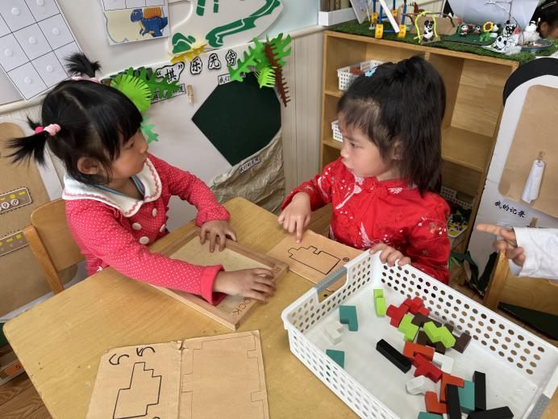 | 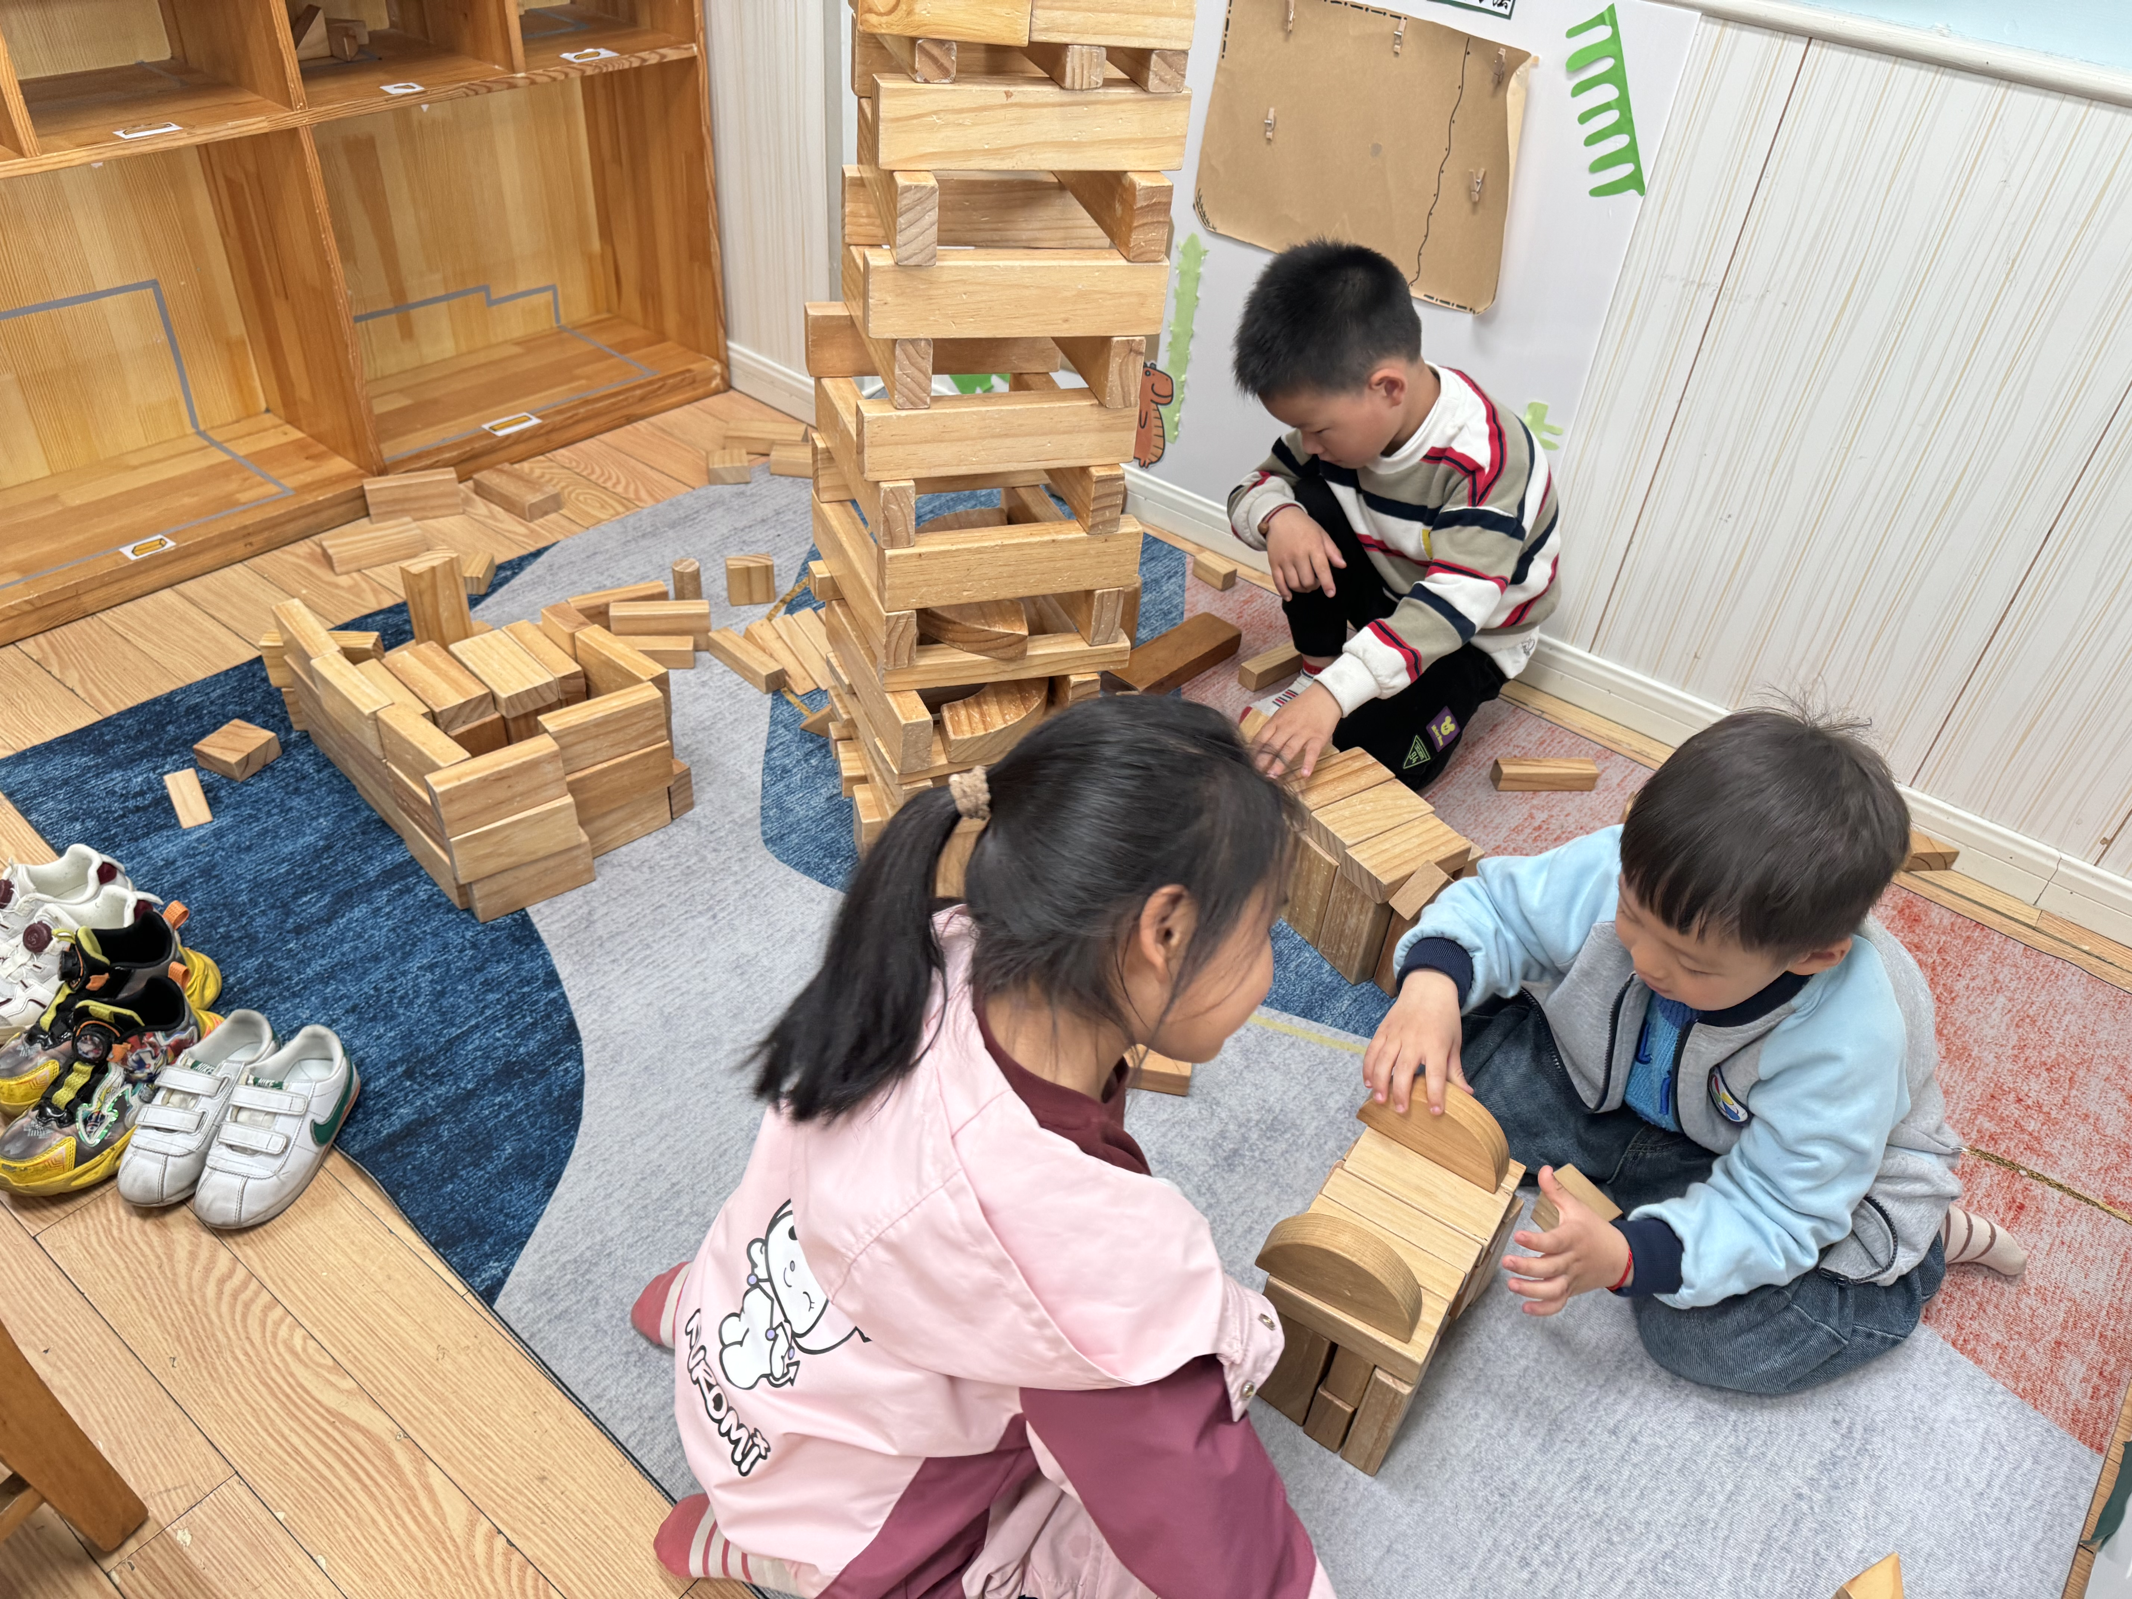
我在益智区玩俄罗斯方块 | 我在地面建构搭建高楼
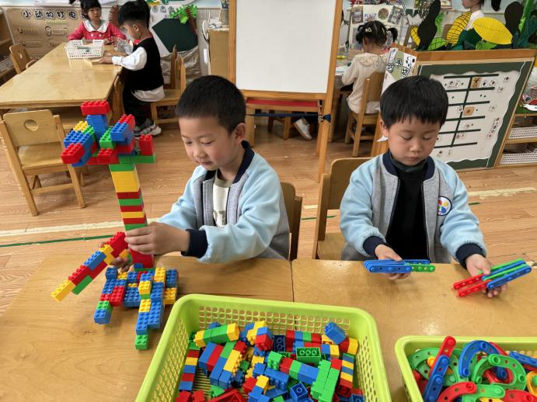 | 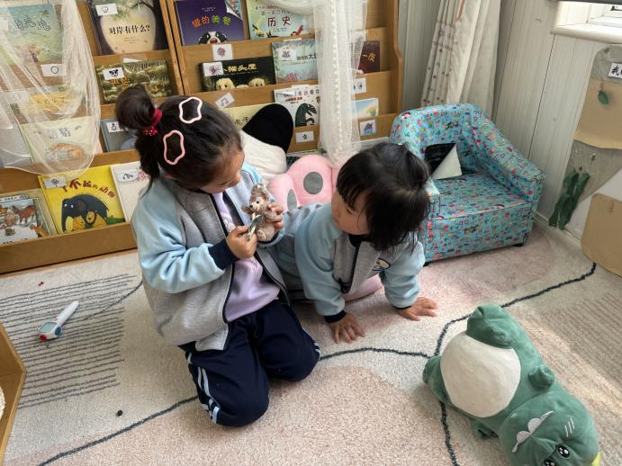
我在桌面建构搭机器人 | 我们在图书区用手偶讲故事
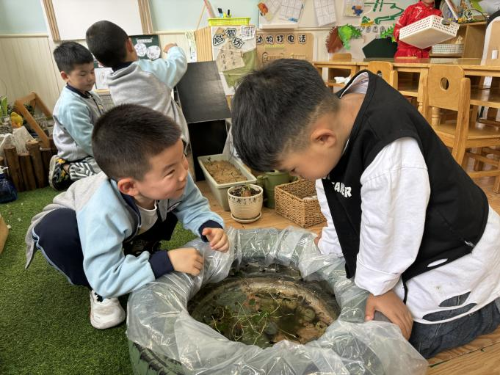 | 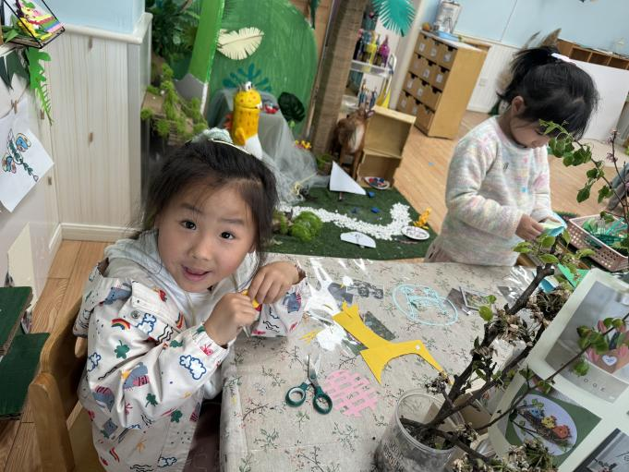
我们在植物角观察新带的蝌蚪 | 我们在美工区玩剪纸

二、户外活动
幼儿园的户外活动区很多，有体锻活动区（滑滑梯、扔沙包、单脚跳、吊单杠、攀爬网、平衡游戏、袋鼠跳、脚踏车等）、户外游戏区（万能工匠、轮胎小山、音乐演奏会、好玩的沙等）、写生区。
今天我们开展户外混龄。
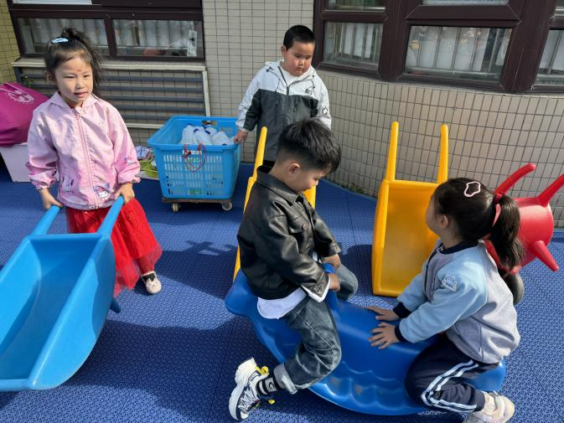 | 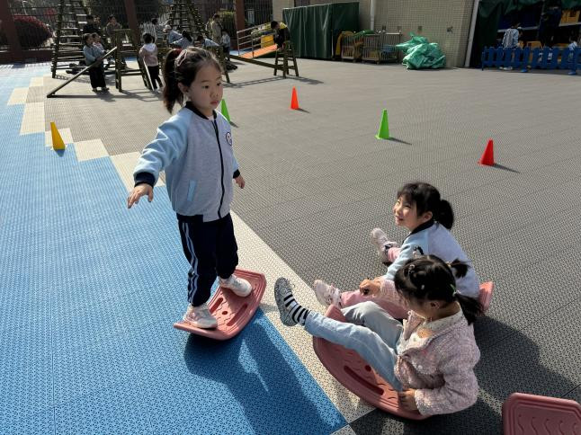
我们在坐摇摇马 | 手打开，可以保持平衡
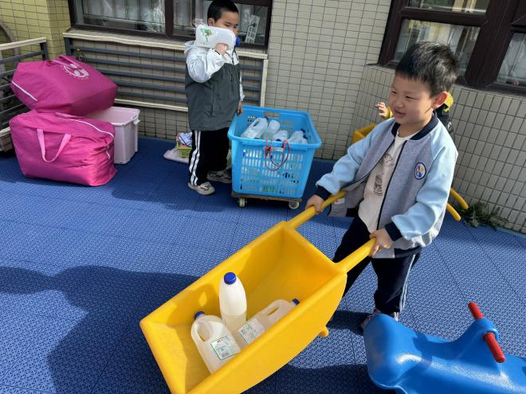 | 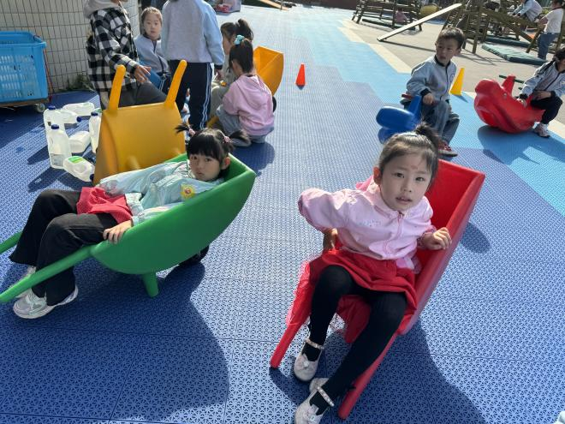
我开始运输 | 累了，坐在小推车里面休息
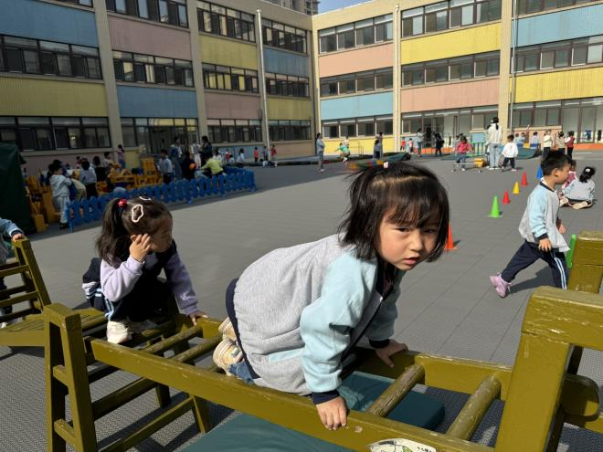 | 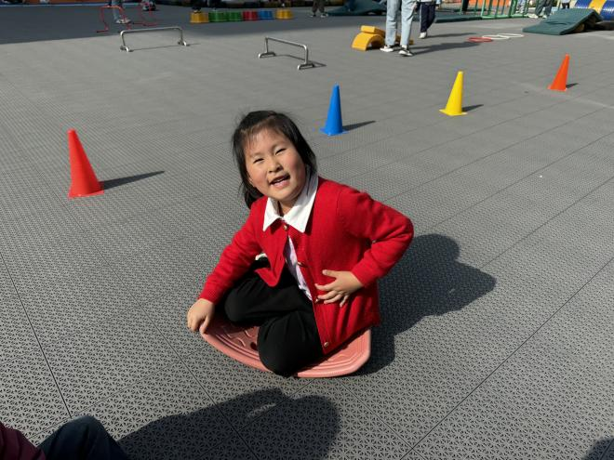
手抓稳，在玩攀爬架 | 我可以双腿盘起来坐在平衡板上

- 集体教学活动——综合：春天在哪里
《春天的秘密》是一首意境优美的儿童诗歌。诗歌通过问答的句式，用拟人化的手法生动形象地描绘了春天美丽的景象：小河淅沥淅沥地流淌着，垂柳在微风中轻轻飘荡，美丽的桃花含苞待放等。语言简洁优美.内容通俗易懂，既赞美了春天的美丽，大自然的神奇，又给人以美的享受，有助于启发幼儿观察.发现自然界的变化，感知春的意韵，将幼儿带入春天的美好情境中。
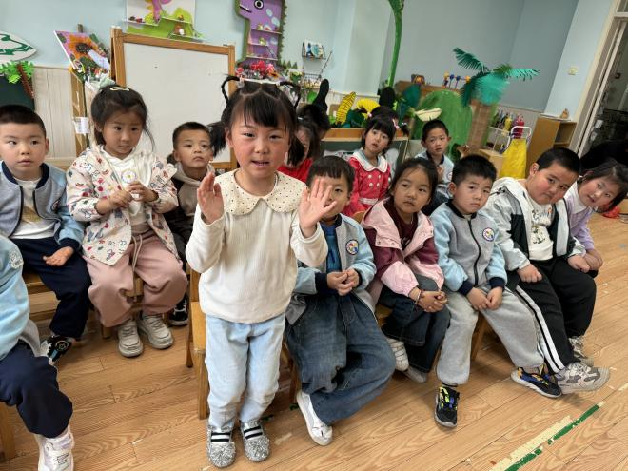 | 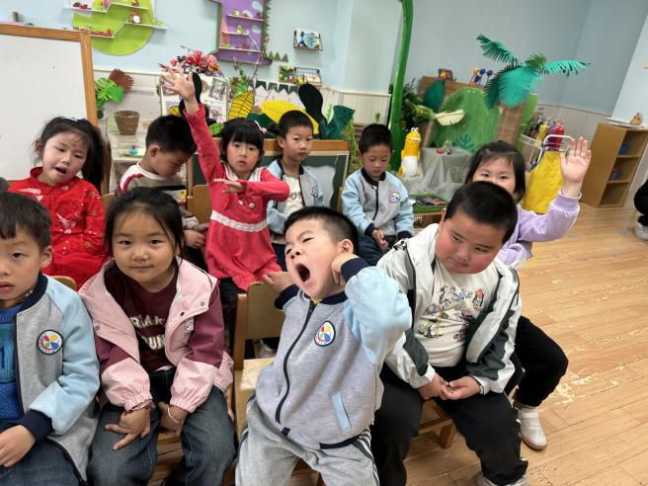
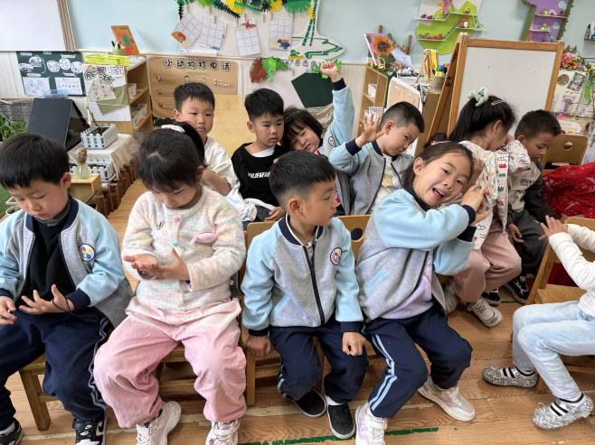 | 原来春天在嫩绿的小草里，春天在盛开的鲜花中，春天在……春天还在哪儿呢？春天还会有哪些秘密呢？让我们再来仔细地看一看，听一听。

四、今日食谱
早点：牛奶、坚果拼盘、多选饼干
午餐：紫薯饭、红烧鸡翅、春日合菜、鸡毛菜蛋花汤
下午点心：香蕉、红提子葡萄、三鲜蒸饺

